PORTARIA PRES Nº 107, DE 12 DE MAIO DE 2015

Designa a Arquiteta e Urbanista CRISTINA EVELISE VIEIRA ALEXANDRE para exercer o Emprego de Livre Provimento e Demissão de Assessor Especial da Presidência e dá outras providências.

O Presidente do Conselho de Arquitetura e Urbanismo do Brasil (CA U/ BR), no uso das atribuições que lhe conferem o art. 29, inciso III da Lei nº 12.378, de 31 de dezembro de 2010, o art. 70 do Regimento Geral aprovado pela Resolução CAU/BR nº 33, de 6 de setembro de 2012, e as disposições contidas na deliberação Plenária nº 22, de 6 de setembro de 2013, alterada pelas Deliberações Plenárias nº 24, de 8 de novembro de 2013, e nº 38, de 9 de outubro de 2014;

RESOLVE:

Art. 1º Designar, para exercer o Emprego de Livre Provimento e Demissão de Assessor Especial da Presidência, do Quadro de Pessoal do Conselho de Arquitetura e Urbanismo do Brasil (CAU/BR), previsto no Anexo I da Deliberação Plenária nº 22, de 6 de setembro de 2013, alterada pelas Deliberações Plenárias nº 24, de 8 de novembro de 2013, e nº 38, de 9 de outubro de 2014, no regime de dedicação exclusiva a que se refere a Portaria Normativa nº 35, de 7 de maio de 2015, a Arquiteta e Urbanista CRISTINA EVELISE VIEIRA ALEXANDRE, a partir de 15 de maio de 2015.

Art. 2º As atribuições do Emprego de Livre Provimento e Demissão de Assessor Especial da Presidência são as previstas em ato próprio do Presidente do CAU/BR, ao qual se obriga o designado.

Art. 3º Atribuir à Arquiteta e Urbanista CRISTINA EVELISE VIEIRA ALEXANDRE, as seguintes parcelas de remuneração:

I - Remuneração Individual no valor de R$ 11.484,07 (onze mil quatrocentos e oitenta e quatro reais e sete centavos), em conformidade com o Anexo I da Deliberação Plenária nº 22, de 2013, com as alterações dadas pelas Deliberações Plenárias nº 24, de 2013, e nº 38, de 2014, e em conformidade com as tabelas de remunerações aprovadas pela Portaria Normativa nº 29, de 12 de janeiro de 2015;

II - Gratificação de Dedicação Exclusiva no valor de R$ 3.445,22 (três mil quatrocentos e quarenta e cinco reais e vinte e dois centavos), em conformidade com a Portaria Normativa nº 35, de 7 de maio de 2015 , tendo em vista o regime de dedicação exclusiva de que trata o art. 1º desta Portaria .

ses Quadra 02 Bloco e Entrada 22 - Ed. Serra Dourada - Salas 401 a 409 I CEP: 70.300 -902 Brasllia/ DF I Telefone: (61) 3081-0007/ 0723
www.caubr.gov.br / atendimen to@caubr.gov.br

Art. 4º O contrato de trabalho decorrente desta designação será regido pela Consolidação das Leis do Trabalho (CLT}.

Art. 5º Esta Portaria entra em vigor nesta data, com efeitos a partir de 15 de maio de 2015.
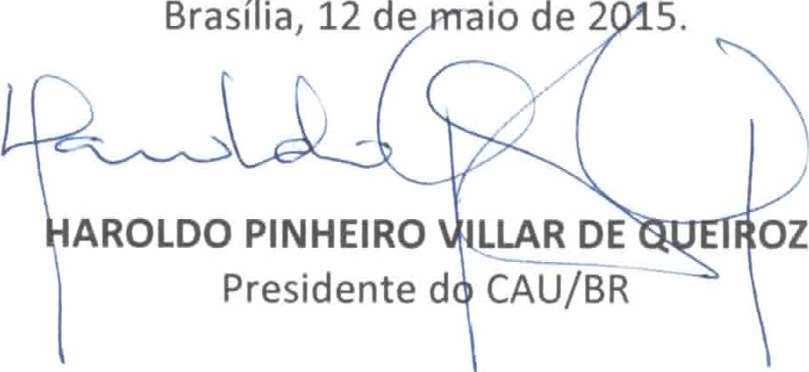

ses Quadra 02 Bloco e Entrada 22 • Ed. Serra Dourada · Salas 401 a 409 I CEP: 70.300-902 Brasllia/ DF I Telefone: (61) 3081-0007 / 0723
WWW.caubr.gov.br / atendimento@caubr.gov.br

